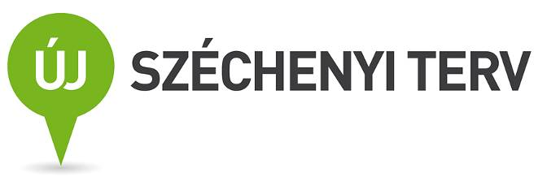
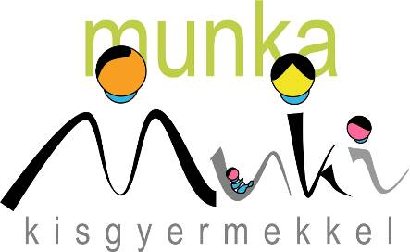

SAJTÓKÖZLEMÉNY

Munka kisgyermekkel program
Második atipikus állásbörze és vitaindító kérdezz-felelek
Motiváló és hátráltató erők a kisgyermekes szülők munkába való visszatérésekor

2013. szeptember 17.

Nagy sikerrel zajlott le a Munka kisgyermekkel (MuKi) program második atipikus állásbörzéje és vitaindító kérdezz-felelekje 2013. szeptember 17-én az OKISZ Magyar Iparszövetség székházában. Az ingyenes rendezvényre mintegy kétszáz fő volt kíváncsi.
A nap célja az volt, hogy „testközelbe” hozza a munkát kereső kisgyermekes szülőket és a munkát kínáló cégeket. A vitafórum arra adott lehetőséget, hogy a munka és a magánélet egyensúlyi szempontjait meghívott szakértők segítségével a vállalati kultúra szemszögéből vizsgálják meg a résztvevők; az állásbörzén pedig a szülők személyesen beszélhették át a cégekkel a kínált pozíciók részleteit.
A rendezvényen olyan cégek állítottak ki többek között, mint az AEGON, a Nestlé, a British Telecom, az IGS Informatika, illetve a 3-P Labour Shield Munkaügyi és Munkavédelmi Tanácsadó Kft., a Csúcs 91 Kft., vagy a Consequit Zrt.

A Munka kisgyermekkel program az Európai Unió és a Magyar Állam támogatásával a TÁMOP 1. prioritás keretében valósul meg (projektszám: TÁMOP 1.4.3-10/1-2F-2011-0010). A projekt célja, hogy segítsen a kisgyermekes szülőknek visszatérni a munka világába, illetve, hogy támogatást adjon a cégeknek az atipikus foglalkoztatási formák alkalmazásában.
A projekt az IFKA Iparfejlesztési Közhasznú Nonprofit Kft. irányításával, az IFKA, a Victum Képzési Központ, illetve az Artima Szervezetfeljesztő és Tanácsadó Kft. konzorciumi partnerségében valósul meg.
A két éves program során egyrészt százhatvan szülő részesül ingyenes nyelvi, illetve informatikai képzésekben és személyiségfejlesztő tréningekben, hogy utána könnyebben illeszkedjen majd vissza a munka világába, másrészt hatvan cégnek biztosítunk – szintén ingyen – atipikus foglalkoztatással kapcsolatos érzékenyítő tréningeket, illetve folyamatos tanácsadást.
A program fő tevékenysége a munkaközvetítés, amelynek során a MuKi általa felmért, már konkrét munkaerőpiaci profillal rendelkező kisgyermekes szülőket közvetít a programban résztvevő cégeknek. A foglalkoztatásbővítési tevékenységet tematikus rendezvények - szakmai kerekasztalok és nyílt napok – kísérik; ezek segítségével lehetőség nyílik a munkáltatói és munkavállalói oldal, illetve a témában érintett szakmai szervezetek közötti párbeszéd kialakítására és a kapcsolatteremtésre. Az eseményekre olyan szakembereket, illetve cégvezetőket is hívunk, akik jártasak az atipikus foglalkoztatásban vagy a GYES-ről, GYED-ről visszatérő szülők alkalmazásában, és a résztvevőknek jó gyakorlatokat tudnak bemutatni.

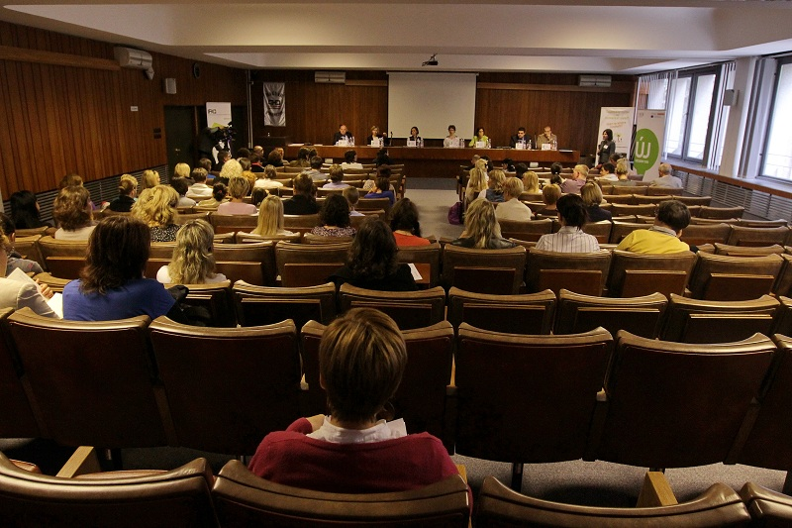
A 2013. szeptember 17-i egész napos, a szakmában rendhagyónak számító rendezvény (nyílt nap) két részből állt: A vitaindító kérdezz-feleleket a MuKi eddigi kerekasztal-blokkjainak népszerű, interaktív mintájára hirdettük meg, második atipikus állásbörzénken pedig az előzetesen regisztrált és felmért szülők a résztvevő cégek állásajánlatait ismerhették meg.
Rendezvényünkre a vállalatok több mint száz munkalehetőséget hoztak; ez a mai munkaerőpiaci helyzetben jelentős számot képvisel.
Alternatív programként a látogatók az IFKA Kft. másik, foglalkoztatásbővítő programjának, a távmunka nemzetközi tapasztalatait összegyűjtő Micropol projektnek az angol nyelvű szakmai napjába pillanthattak be.

A kérdezz-felelekről és az állásbörzéről részletesebben

A MuKi vitaindítójának célja az volt, a kisgyermekes szülők foglalkoztatásának nehézségeit és az ezekre adható lehetséges megoldásokat keresse a meghívott szakértők és a közönség párbeszédével, illetve egymás tapasztalatainak meghallgatásával. Az irányvonalakat a munkaidő hosszúságának kérdése, a fizikai jelenlét és a teljesítmény-alapú munka kettőse, a távmunka előnyei és hátrányai, illetve az atipikus foglalkoztatási formák alkalmazásából adódó munkahelyi kérdések adták.

Először Dr. Vadász György, a rendezvénynek otthont adó OKISZ Magyar Iparszövetség elnöke köszöntötte a jelenlévőket. A megnyitó folytatásában Dr. Bárdos Krisztina, a projektgazda IFKA Iparfejlesztési Közhasznú Nonprofit Kft. ügyvezető igazgatója beszélt a kisgyermekes munkavállalók munkába segítésének fontosságáról, illetve a MuKi eddigi eredményeiről: „A program jelenleg mintegy kétszáznegyven olyan szerződött szülőt számlál, aki kész munkába állni, és háromszázötven olyan céggel vagyunk kapcsolatban, aki a MuKi segítségével atipikusan is foglalkoztatna munkaerőt. Eddig hatvan édesanyát sikerült elhelyeznünk, és ez nagy szó.”
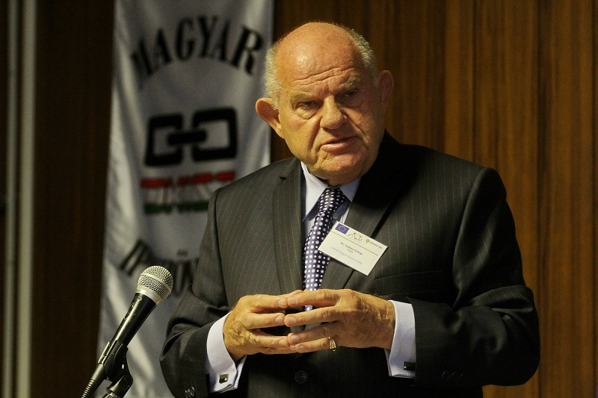
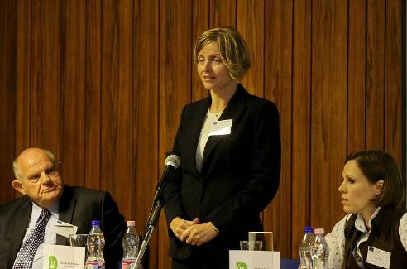

Dr. Vadász György, az OKISZ elnöke Dr. Bárdos Krisztina, az IFKA Kft.
ügyvezető igazgatója

A megnyitó után megkezdődött a vitafórum.
Bevezetésként Géring Zsuzsanna, a Budapesti Corvinus Egyetem Társadalomtudományi Karának kutatója elmondta, Magyarországon általánosan a 40 órás munkahét jellemző, és amíg Hollandiában a nők 70 százaléka dolgozik részmunkaidőben, addig Magyarországon
ez az arány 10 százalék. Kifejtette azt is, hogy Magyarországon a részmunkaidős lehetőséggel a munkavállalók nemcsak az atipikus foglalkoztatási

formák elterjedésének hiánya miatt nem élnek, hanem az úgynevezett „jelenlét-kultúra” is okozója ennek: „A munkavállalók sokszor nem merik bevállalni az atipikus munkavégzést, mert nem fogadja be őket a közösség. A legnagyobb nyomás nem a főnök, hanem a munkatársak irányából éri őket.”

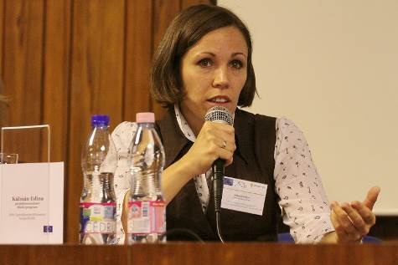
Kálmán Edina, a Munka kisgyermekkel program projektmenedzsere hozzátette, hogy a programon belül a legtöbbször a hatórás állásra van igény a kismamák részéről, de gyakori a nyolc órás állás keresése is, hiszen a négy órában végzett munka bérezésével az édesanya nem tud a szükséges mértékben hozzájárulni a családfenntartáshoz.
Hatékony atipikus foglakoztatási formaként említették az előadók a távmunkát. Ennek előnyeit és hátrányait vizsgálva kiderült, hogy szülői részről a legnagyobb akadály a csapathoz való tartozás és a személyes kötődés hiánya
– az „elszigetelődés”, ahogy az egyik szülő jelezte, céges oldalról pedig az adatbiztonság és az ellenőrizhetőség kérdése. Kálmán Edina,
a MuKi projektmenedzsere

A távmunka legnagyobb pozitívumaként a szülői oldal a rugalmasságot, a céges oldal a költséghatékonyságot emelte ki.

Lukenics Viktor, az IGS Informatika Kft. ügyvezetője a céges fenntartásokkal kapcsolatosan elmondta: „Mindez az irodán kívüli munkavégzés szabály- és keretrendszerének kialakításával védhető ki. A virtuális irodákkal komoly költséget lehet spórolni; ezzel a foglalkoztatási koncepcióval komoly megtakarítások idézhetők elő. Mi például meg tudjuk mutatni a cégeknek, hogy hogyan integrálják a távmunkával dolgozni szándékozókat a saját rendszerünkbe.”
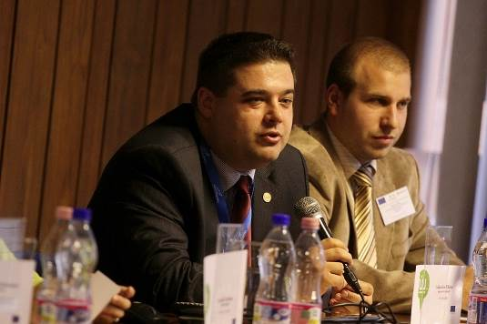
A távmunka alkalmazása kapcsán Papp András, a3-P Labour Shield Kft. ügyvezetője fontos jogszabályi előírásokra hívta fel a figyelmet. A munkavégzés helyszínét jelentő területnek meg kell felelnie az úgynevezett hitelesített munkaállomás feltételeinek: „A munkaszerződésben ez esetben meg kell nevezni a munkavégzés helyszínét, illetve szakértőkkel szükséges megvizsgáltatni a helyet, hogy az megfelel-e a törvényi szabályozásoknak például tűzvédelmi szempontból. Nehézkessé teszi a helyzetet, hogy akár egy bútor lecserélése esetén is hivatalosan értesíteni kell a munkáltatót. Sok cég érzi ezt az eljárást bonyolultnak, és inkább eltekint a távmunka alkalmazásától.”

Lukenics Viktor és Papp András

A közönség soraiban ülő egyik cégképviselő saját jó gyakorlatot mutatott be: „Az otthoni munkát végzők rendszeresen, hetente egyszer vagy kétszer bemennek a céghez, és személyesen egyeztetnek a munkáltatóval, illetve a kollégákkal. További segítséget jelentenek a közös tréningek is, mert ezek a kapcsolattartást erősítik.”
Dr. Bárdos Krisztina hozzátette, hogy az IFKA Iparfejlesztési Közhasznú Nonprofit Kft. részéről is biztosított bizonyos esetekben a távmunka lehetősége, viszont a közösségből való kimaradás, és a teljesítmény láthatóságának biztosítása valóban nehéz feladat. „Fontos ezek mellett kidogozni azt is, hogy hogyan integráljuk eredményesebben a távmunkában dolgozókat a szociális tevékenységekbe” – mondta az ügyvezető igazgató.

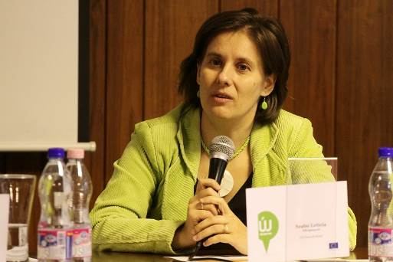
A csoporthoz tartozás és a megfelelő rugalmasság biztosításának megfelelő „ötvözete” lehet az úgynevezett „6+2”, ahogy Szabó Letícia, a GE Power & Water HR-igazgatója fogalmazott:
„Ez azt jelenti, hogy a munkavállaló a munkahelyén hat, otthon pedig két órában dolgozik, emellett nyolc órás fizetést kap. Így biztosított a jelenlét, és a csoporthoz tartozás is, és a rugalmasság is.”

Szabó Letícia HR-igazgató, GE Power & Water

Kálmán Edina projektmenedzser szerint az atipikus foglalkoztatásban a legnagyobb problémát a megfelelő információ-áramlás hiánya jelenti; sok esetben ugyanis sajnos nem folyamatos a kommunikáció a munkáltató és a munkavállaló között az igények és a lehetőségek tekintetében. A multik és a nagyobb cégek esetében a HR-szervezetek betöltik ezt a közvetítő funkciót, a kis- és középvállalkozásoknál azonban még nem telepedett meg az a kisgyermekesek kezelésének módja, illetve az atipikus foglalkoztatás kultúrája – nincs rá sem pénz, sem kapacitás. Ennek a problémának a megoldása, és a KKV-k támogatása azért lényeges, mert hazánkban a KKV-szektor jövedelemtermelő képessége messze elmarad az EU-s átlagtól. Ahogy Dr. Vadász György a vitafórumon kifejtette: „Fontos, hogy a KKV-szektor foglalkoztatási ereje növekedjen. Az EU-s források célul tűzik ki, hogy a KKV-szektor foglalkoztatási képessége bővüljön, hiszen a munkáltatók 72 százaléka a KKV-szektorból kerül ki.”

A továbbiakban a résztvevők arról is szót ejtettek, hogy az új technológiák által lehetővé tett rugalmasságnak és kötetlenségének a munkavállaló személyes életterében milyen hátulütői lehetnek.
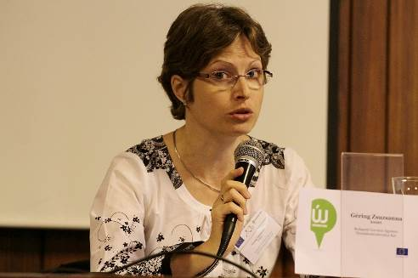
Géring Zsuzsanna a határok elmosódását emelte ki: „Sajnos sok esetben hazavisszük a munkát. Az ’intenzív szülő - ideális szülő’ kettős szerepe azt eredményezi, hogy a szülő folyamatos időszorításban van.”
Az egyik szülő hozzászólásában kiemelte, hogy szerinte nem mindenki alkalmas a távmunkára, mert nem mindenki tudja jól beosztani az idejét.
Szabó Letícia erre reagálva kifejtette, hogy szerinte a kisgyermekesek otthonlét alatt megtanult pozitív képességei munkáltatói szemszögből is hatékonyan használhatók a távmunkában és a rugalmas foglalkoztatásban; ilyen például
Géring Zsuzsanna, a BCE kutatója a határidők betartása, a feladatok priorizálásának képessége,

és a feladatok megfelelő ütemezése. A négy gyermekes édesanya hozzátette: „Én személy szerint szeretek kisgyermekesekkel együtt dolgozni, mert lojálisak, lelkiismeretesek és lehet rájuk számítani. Amikor pedig én mentem vissza a szülések után dolgozni, azt mondták a kollégáim, hogy minden alkalommal „érzékenyebb” főnök lettem, mert mindkét oldal igényeit egyre jobban megértettem.”

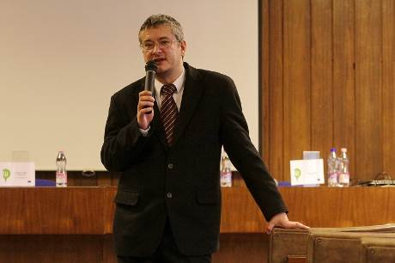
A vitafórum végén a résztvevők a program eddigi tapasztalatairól érdeklődtek. A kisgyermekesek elhelyezése kapcsán Csapó Gábor, a MuKi munkaerőpiaci tanácsadója a szülői önértékelést és a szülői kommunikáció nehézségit emelte ki. Véleménye szerint sok szülő követi el azt a hibát, hogy az állásinterjún is önmaga hiányosságaival, és a GYES-en, GYED-en töltött időszakkal foglalkozik. „Az állásinterjún nem kell beszélni a gyerekekről, és az önéletrajzban nem minődül szakmai tapasztalatnak az, hogy valaki GYES-en van’. Csapó Gábor munkaerőpiaci tanácsadó
A gyermek kérdése az interjú alatt félelemként jeleik meg, holott ez egy értékesítési feladat: a szülőnek el kell tudni adnia magát, és azt érdemes hangsúlyoznia, hogy milyen hozzáadott értéket tud adni a cégnek. Nem mint édesanya, hanem mint tettre kész munkavállaló. Ebben segít a Munka kisgyermekkel program.”

A kérdezz-felelek után kezdetét vette az állásbörze; a céges ajánlatokat a szülők a földszinti termekben tekinthették meg. Az előtérben álló IFKA-standnál a Munka kisgyermekkel program munkaerőpiaci tanácsadói segítették a tájékozódást mind az állások, mind a kínálkozó munkaerő kacsán: a cégek jelentkezéskor ugyanis kész állásajánlati lapokat küldtek be, a szülők pedig a regisztrációhoz szerződéssel, illetve már a MuKi szakértői által előzetesen elkészített munkaerőpiaci profillal kellett, hogy rendelkezzenek. Szintén ennél a standnál érdeklődhettek még a kisgyermekesek azok után a meghirdetett pozíciók után is, amelyek céges „gazdája” személyesen nem tudta képviselni magát a rendezvényen.

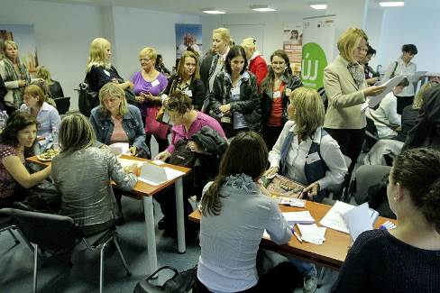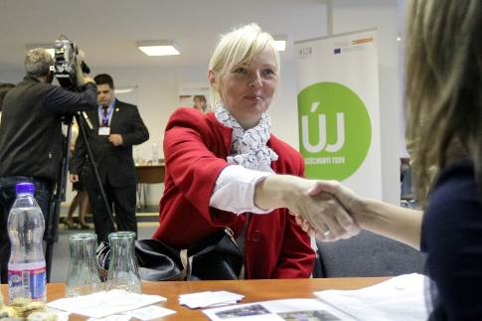

Teli terem az állásbörzén Pillanatkép a börzéről

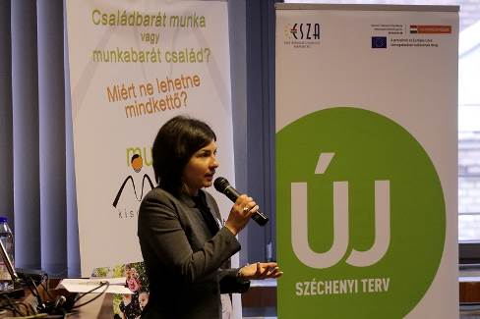
Az állásbörzén létrejött kapcsolatok, elhelyezkedések alakulását a Munka kisgyermekkel program figyelemmel kíséri: ha megállapodás születik, akkor az együttműködést a program hat hónapon keresztül támogatja, és szükség esetén javaslatot tesz a kialakított foglalkoztatási forma módosítására.

Németh Sarolta, a projekt kommunikációs vezetője a program végén elmondta, hogy mind szülői, mind céges oldalról van még lehetőség csatlakozni a Munka kisgyermekkel programhoz; az új belépő kisgyermekesek a Munka kisgyermekkel program munkaközvetítési szolgáltatásait, illetve a mentorálást fogják tudni igénybe venni, a cégek pedig pontosan felmért munkaerőt, és tanácsadási szolgáltatást várhatnak a MuKi-tól. „Szeptemberi aktualitásként fontos megjegyezni, hogy a munkaerőpiaci programban részt vevő munkakereső szülők gyermekeit kötelező felvenni a választott bölcsődékbe és óvodákba – érdemes tehát igénybe venni a MuKi ingyenes szolgáltatásai mellett ezt a lehetőséget is.” – tette hozzá.
Németh Sarolta kommunikációs vezető

További információ: www.munkakisgyermekkel.hu
Szülői csatlakozás: jelentkezes@munkakisgyermekkel.hu
Céges csatlakozás: Csapó Gábor munkaerőpiaci tanácsadó (csapo@ifka.hu, +36 30 239 2229)

A TÁMOP–1.4.3.-10/1-2F-2011-0010 számú projekt az Új Széchenyi Terv támogatásával valósul meg.

A szakmai kerekasztal és az állásbörze kiemelt partnere: OKISZ Magyar Iparszövetség
Az esemény médiatámogató partnere: Civil Rádió

A projekt kommunikációs vezetője: Németh Sarolta, IFKA Iparfejlesztési Közhasznú Nonprofit Kft. (06-1-312-2213/ 155, nemeth@ifka.hu)

A Munka kisgyermekkel (MuKi) program kommunikációs partnere az Iparfejlesztési Közalapítvány megbízásából a PResston PR Kft.

További információ és interjú egyeztetése:

Fükő Adrienn, PR vezető

E-mail: adrienn.fuko@presstonpr.hu

Tel: (36 1) 325 9488, Mobil: (36 30) 769 8697

---------------------------------------------------
Munka kisgyermekkel program
IFKA Iparfejlesztési Közhasznú Nonprofit Kft.
H- 1063 Budapest, Munkácsy Mihály u. 16.
www.munkakisgyermekkel.hu
www.ujszechenyiterv.gov.hu

